KRAJE UNII EUROPEJSKIEJ

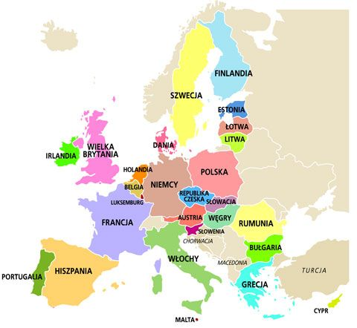

CIEKAWOSTKI
- Dania- jest tam Legoland, przyciągający dzieci z całej Europy

- Finlandia- mieszkający tam ludzie, znani są ze swojej gościnności, lato trwa od czerwca do września, a w lipcu można podziwiać tzw. Białe noce, jest tam też bardzo dużo jezior

- Norwegia- słynie z fiordów, porasta ją tundra, po której wędrują stada reniferów

- Grecja- kraj bardzo ciepły słynie z licznych zabytków w Atenach, Delfach, Olimpii

- Włochy- kraj słynący z dużej ilości wysp, na których znajdują się wulkany

LEGOLAND
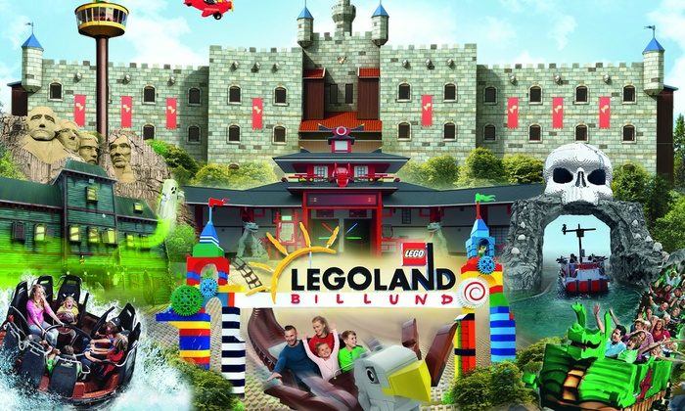

FIORDY
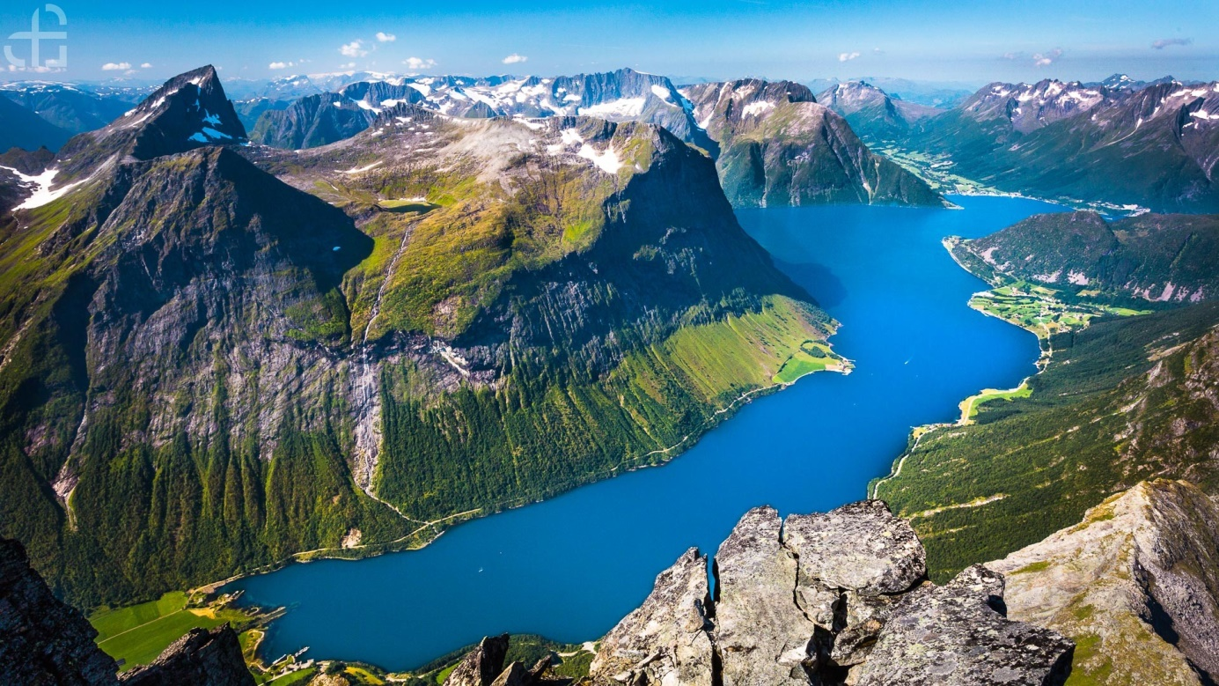

TUDRA
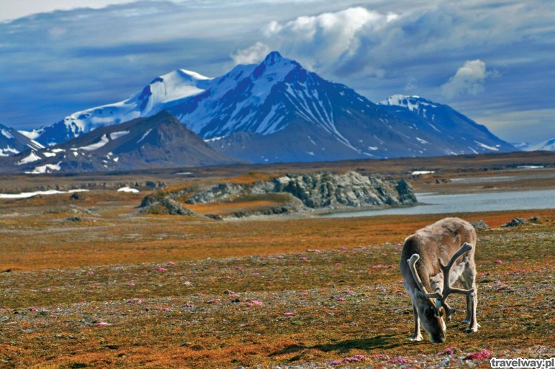

OLIMP

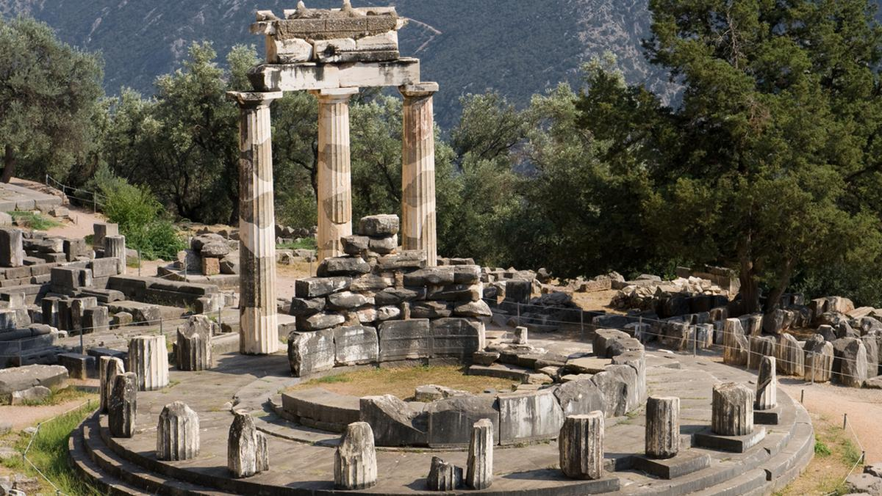

WŁOCH
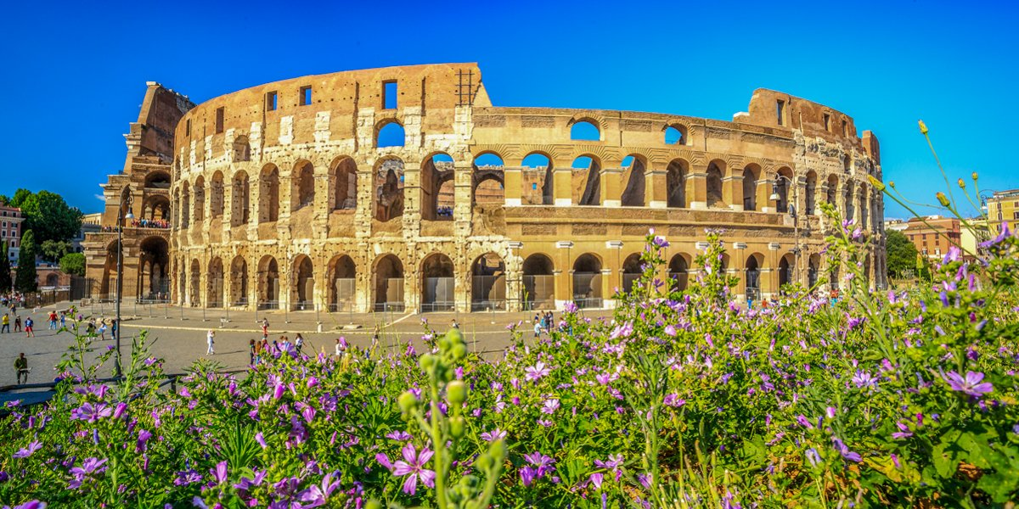

WULKANY
